Периодическое печатное издание органов местного самоуправления
Чулымский сельсовет

09.01.2018

УВАЖАЕМЫЕ ЖИТЕЛИ!!!

Администрация Чулымского сельсовета Новоселовского района Красноярского края информирует о том, что в 2018 году собирается принимать участие в программе поддержки местных инициатив «Берег Енисея».
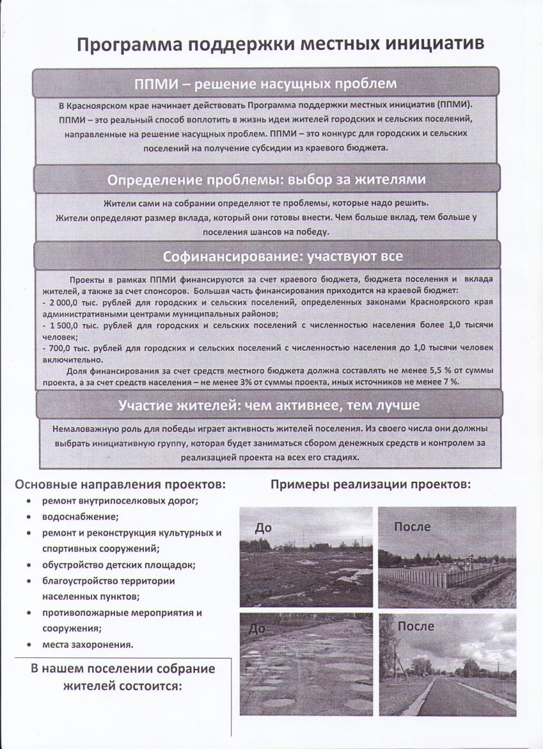

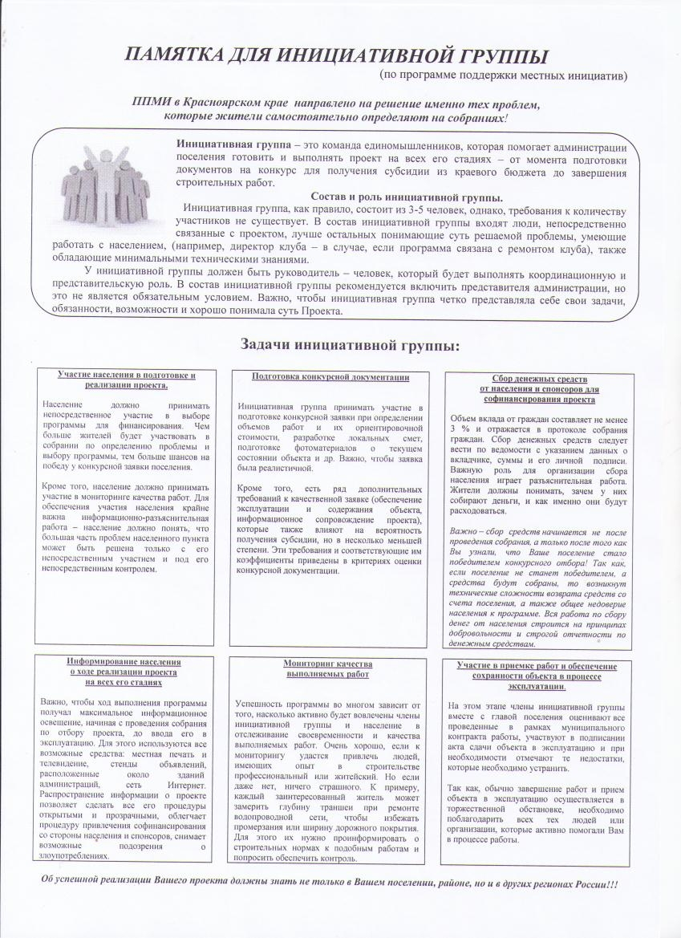

На данном этапе проводится подготовительная работа к проведению общего собрания жителей на котором из всех предложенныхпоектов будет выбран один, в котором наиболее нуждается население и территориия МО. Собрание состоится 13 января 2018 года в 15 час. 00 мин. в здании сельского дома культуры по адресу: п. Чулым, ул. Советская, д.26 .

Приглашаем всех жителей принять участие!

Периодическое печатное Учредители: Адрес:662441
издание «Чулымский вестник» Совет депутатов Красноярский край
Чулымского сельсовета Новосёловский
Ответственный за выпуск Глава администрации район
Е. А. Шешина Чулымского сельсовета п.Чулым
ул.Советская 30
тел.93-2-67
Газета основана в 2008 году . Тираж до 25 экземпляров . Газета отпечатана в администрации Чулымского

